В некотором царстве, в некотором государстве жили-были царь с царицей. И была у них единственная дочь Марья-краса — долгая коса. Жили они хорошо и счастливо.
Вдруг пришла на них страшная беда. Налетел на царство-государство страшный Змей о девяти головах, о девяти хоботах, о девяти хвостах. С ним два сына Змееныша. Старший о шести головах, младший о трех. Закричал Змей такие слова:
— Слушайте, царь с царицей и весь народ! Все я царство огнем сожгу, пеплом развею. Все леса повыдеру, все реки-озера повыплесну, все поля, луга притопчу, всех людей погублю! А хотите живыми быть, кормите меня с сыновьями по самую смерть. Чтобы каждый день к вечерней заре оставляли на Буян-горе девушку молодую. Нам на съеденье, вам на спасенье. Что тут делать?
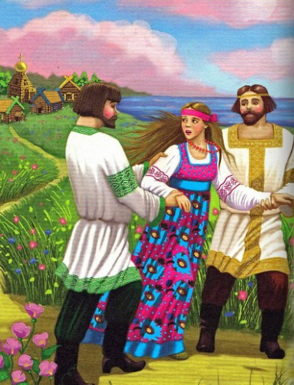
Заплакал весь народ горько, да делать нечего. Стали с той поры каждый день к вечеру брать по девушке молодой, вели ее на Буян-гору, к столетнему дубу приковывали.
Налетали тут змеи, девушку пожирали, косточки в озеро бросали.
В ту пору, в то время был у бедной бабушки-задворенки на краю города любимый внук Ваня.
Увидал раз Иван, как у синего моря на золотом песке Марья-краса — долгая коса хороводы водила, и полюбил ее без памяти.
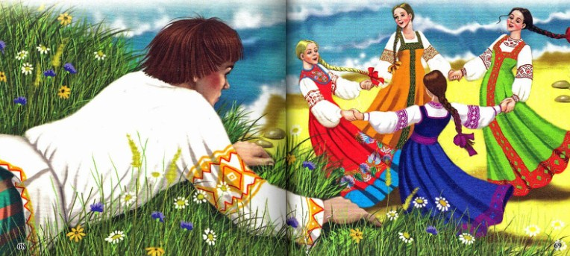
Вдруг весть пришла, что завтра царевне на съеденье к Змею идти.
Встал поутру Иван, говорит бабушке:
— Готовь мне, бабушка, льняную рубашку чистую, пойду я биться со Змеем лютым — или живым не буду, или Марью-царевну освобожу.
Заплакала тут бабушка, приготовила ему льняную рубаху, побежала в огород, принесла жгучей крапивы, стала из жгучей крапивы вторую рубаху плесть. Плетет рубаху, сама от боли плачет.
— Вот, — говорит, — Ванечка, надень ты эту рубаху. Будет Змей тебя кусать — языки обожжет.
— Хорошо, — говорит Иван. Вот на вечерней заре обрядился Иван. Взял острую косу, железную палицу, надел льняную рубаху, сверху крапивную, попрощался с бабушкой и пошел на гору Буян.
Стоит на горе Буян столетний дуб. У дуба Марьякраса — долгая коса золотой цепью прикована. Увидела она Ивана — заплакала.
— Ты зачем пришел, добрый молодец? Мой черед смерть принимать, горячую кровь проливать, а тебе за что пропадать? Прилетит сейчас Змей и тебя сожрет.
— Не бойся, красна девица! Авось не сожрет — подавится.
Подошел Иван к царевне, ухватил золотую цепь богатырской рукой, разорвал, как гнилую веревочку. Потом лег на песок, положил голову Марье-красе на колени и говорит:
— Я посплю, царевна, недолгим сном, а ты на море смотри. Только туча взойдет, ветер зашумит, море всколыхнется, тотчас разбуди меня!
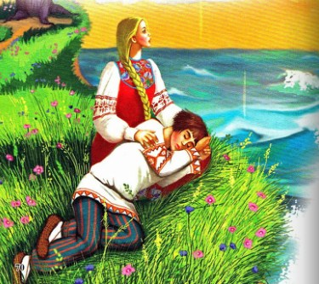
Заснул Иван богатырским сном. А Марья-краса на море смотрит. Вдруг туча надвинулась, ветер зашумел, море всколыхнулось, из синей волны трехголовый у змей идет.
Разбудила Марья-царевна Ивана. Только тот на ноги вскочил, а Змей уже тут как тут.
— Ты, Иван, зачем пожаловал? Богу молись, с белым светом простись да полезай скорей сам в мою глотку, тебе же легче будет.
— Врешь, проклятый Змей! Не проглотишь! Подавишься.
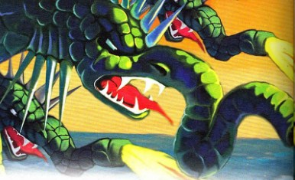
Схватил Иван острую косу, размахнулся во все плечо и скосил у Змея все три головы. Поднял серый камень, собрал три головы. Языки вырезал, в сумку спрятал, головы под камень положил, туловище в море столкнул, сам на песок упал, заснул богатырским сном. Стоит Марья-краса — долгая коса ни жива ни мертва. Не знает — плакать или радоваться. Села на песок, подняла голову Ивана, на колени себе положила, шелковым платком пот вытерла. Вдруг видит: туча надвинулась, ветер зашумел, море всколыхнулось. Лезет из синего моря Змей, на Буян-гору поднимается. Стала царевна Иванушку будить. А Иван спит богатырским сном. Ухватила его царевна за волосы.
— Проснись! Проснись, Иванушка! Наша смерть идет!
Тут вскочил Иван на ноги. Увидал его шестиглавый Змей, заворчал, зафыркал.
— Жалко мне тебя, добрый молодец! Тебя есть — вкусу в тебе нет. Проглочу тебя разве не разжевывая.
— Ничего, — говорит Иван, — авось подавишься!
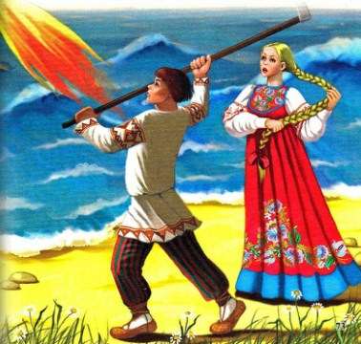
Схватил Иван свою острую косу, размахнулся широко рукой, отрубил Змею три головы. А три головы огнем палят, дымом дышат, глаза выжигают. Ухватила Марья-краса свою долгую косу, стала золотой косой Змея по глазам хлестать. Обернулся Змей в ее сторону. Подскочил тут Иван, отрубил Змею оставшиеся три головы. Языки вырезал, головы под камень спрятал, туловище в море столкнул. Сам упал на крутой берег, уткнулся в золотой песок и заснул богатырским сном.
Подняла Марья-краса его голову, себе на колени положила, шелковым платочком пот вытерла. Вдруг туча надвинулась, ветер зашумел, море всколыхнулось.
Выходит из моря старший Змей о девяти головах, о девяти хоботах, о девяти хвостах. Каждый хвост в свою сторону бьет, каждый хобот своим напевом поет, каждая голова зубами щелкает.
Испугалась Марья-краса пуще прежнего, стала Ивана будить.
— Вставай, вставай, Иванушка! Старший Змей идет, нас с тобой сожрет!
Спит Иван непробудным сном. Плачет над ним царевна, слезами обливается.
— Проснись, проснись, Иванушка! Русский человек смерть лежа не встречает, перед нею на ногах стоит!
Тут проснулся Иван, встрепенулся Иван, схватился за косу острую.
Налетел тут на него девятиголовый Змей, закричал, зафыркал.
— И хорош ты, и пригож ты, добрый молодец! Да не быть тебе живому. Съем я тебя, да и с косточками.
— Врешь, проклятая гадина! Подавишься. Начали они биться смертным боем. Лес кругом на корню шатается, песок столбом поднимается, по синему морю волны идут. Змей огнем пышет, дымом душит. Иван косой косит. Коса у него в руках докрасна раскалилась. Семь голов Иван отрубил — две одолеть не может. Ухватил его было Змей поперек, да выплюнул. Крапивная рубашка язык обожгла.
Подбежала тут Марья-царевна, стала Змея по глазам косой хлестать.
Обернулся Змей в ее сторону, а тут Иван подскочил, две последние головы Змею ссек. Языки вырезал, головы под камень спрятал, туловище в море столкнул. Пала Марья-царевна Ивану в ноги.
— Спасибо тебе, Иванушка! Меня освободил, всю землю Русскую избавил. Будешь ты моим суженым, батюшке помощником, моей матушке — любимым сынком.
Сняла она с руки золотой перстенек, Ивану на мизинный палец надела.
А Иванушка на ногах шатается, кровавый пот по лицу бежит. Упал Иван на сырой песок, заснул богатырским сном, — видно, смертно намаялся. Села Марья-царевна около него, сон оберегает, комаров-мух отгоняет.
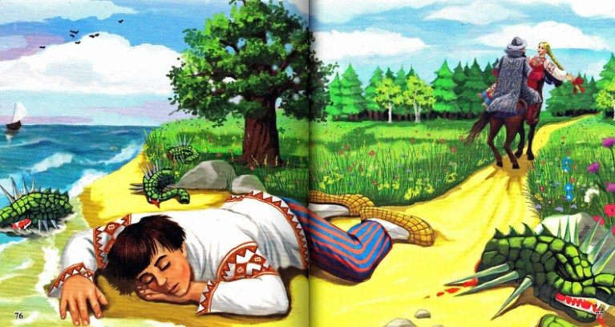
Ехал мимо царский воевода на белом коне. Сам страшный, голова стручком, руки-ноги граблями. Видит, Марья-царевна сидит, крепким сном Иван спит, под камнем головы валяются. Ухватил он Марью-царевну за косу, посадил ее на коня с собой рядом, завез в густой дремучий лес и давай нож точить.
Спрашивает его Марья-царевна:
— Что ты, добрый человек, делать собираешься?
— Я нож точу, тебя убить хочу!
Заплакала царевна.
— Не режь меня, добрый человек! Я тебе ничего худого не сделала.
— Скажи отцу, что я тебя от смерти избавил, Русскую землю от гадов освободил, посулись, что будешь ты мне верной женой, — тогда помилую.
Ничего не поделаешь, пришлось Марье-царевне согласие дать.
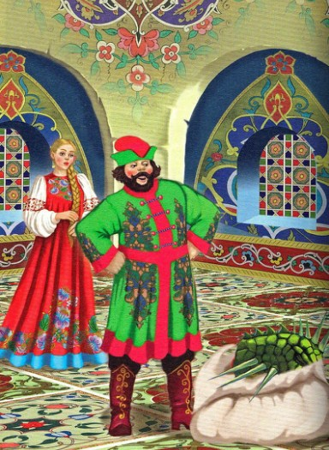
Повез ее воевода во дворец. Привез к царю, змеиные головы показал.
— Вот, — говорит, — кто тебя от беды избавил!
Обрадовался царь, обнял воеводу.
— Через три дня, — говорит, — честным пирком да за свадебку!
Марья-краса плачет, а слово сказать боится. Только через три дня к вечеру проснулся Иван, видит — один он на Буян-горе, нет рядом Марьи-царевны, нет под серым камнем змеиных голов. Пошел Иван в город, пришел к бабушке. Обрадовалась бабушка. Пироги на стол тащит, жаркую баньку топит.
А Иван говорит:
— Пойди-ка, бабушка, в город, послушай, что люди говорят.
Сбегала бабушка в город, послушала, что люди говорят, воротилась назад, рассказывает:
— Идет по народу молва, что будет сегодня у царя великий пир — честная свадьба. Выдает царь Марьюцаревну за воеводу. А ты думал, Иванушка, она за бедняка пойдет!
Иванушка в бане вымылся, чистую рубаху надел, стал молодец хорош-пригож — лучше не надо! Вечером пошел во дворец. Там пир идет. Гости пьют-едят, всякими играми забавляются.
Ходит воевода по горницам, хорохорится.
— Кто вас, хлопцы, от смерти спас? Вы мне теперь слова поперек не молвите!
Марья-царевна сидит бела, как мел, глаза наплаканы.
Взял Иван золотой кубок, налил в него меду сладкого, опустил в него золотое кольцо, позвал девку-чернавку и говорит:
— Поклонись Марье-царевне, пускай выпьет до самого дна за того, кто ее от смерти спас. Поднесла чернавка кубок Марье-царевне. Выпила Марья-краса до самого дна. Подкатился к ее губам золотой перстенек. Вынула его Марья-царевна, обрадовалась.
— Батюшка, — говорит, — не тот меня от смерти избавил, кто рядом со мной сидит, хорохорится, а тот меня спас, что меж гостями стоит, кому я этот перстень дала, кого суженым назвала. Выйди сюда, Иванушка!
Вышел Иван на середину горницы. Марья-царевна к нему подошла. Гости разахались, переглядываются. Вскочил воевода, ругается:
— Ах ты, этакой! Людей честных обманывать! Кто Змея убил, тот и головы срубил, тот их и во дворец приволок.
А Иван ему в ответ:
— Если ты Змея убил, ему головы срубил, скажи, какой в головах «изъян?
— Никакого изъяну в головах нет — они целехоньки. Я его не ранил, не колол, с одного разу голову ссек.
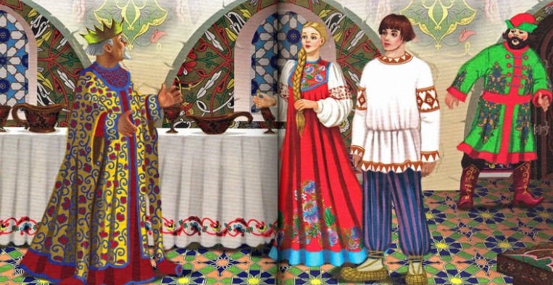
Поднял головы змеиные Иван, пасти раскрыл.
— Вот, — говорит, — какой в головах изъян! Языков-то в них нет! Они у меня в сумочке.
Тут Марья-царевна подошла и говорит:
— А вот мой платочек шелковый. На нем кровь и пот Иванушки.
Тут царь разгневался, приказал воеводу плетьми прогнать, а Ивана обвенчал с Марьей-красой — долгой косой тем же вечером.
Тут и сказке конец, а кто слушал — молодец.

